**LABORATORIO 5**

|  |  |
| --- | --- |
| **Nombre:** Univ. Mamani Chavez Carla Vanesa | **CI:** 9124602 LP  **Paralelo:** Martes |
| **Docente :** Lic. Gallardo Portanda Franz Ramiro | **Fecha :** 17/05/2020 |

1. Realizar el filtro de captura al acceder a la página de la UMSA www.umsa.bo para obtener en el panel de salida de Wireshark solo un registro con información del servidor web.



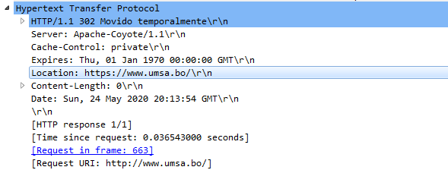

1. Realizar el filtro de captura de ping www.acm.org Mostrar en el panel de salida la resolución que realiza el protocolo DNS o la tabla DNS.

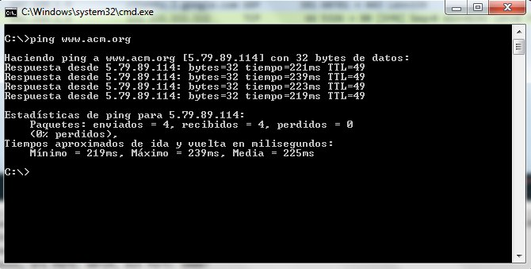

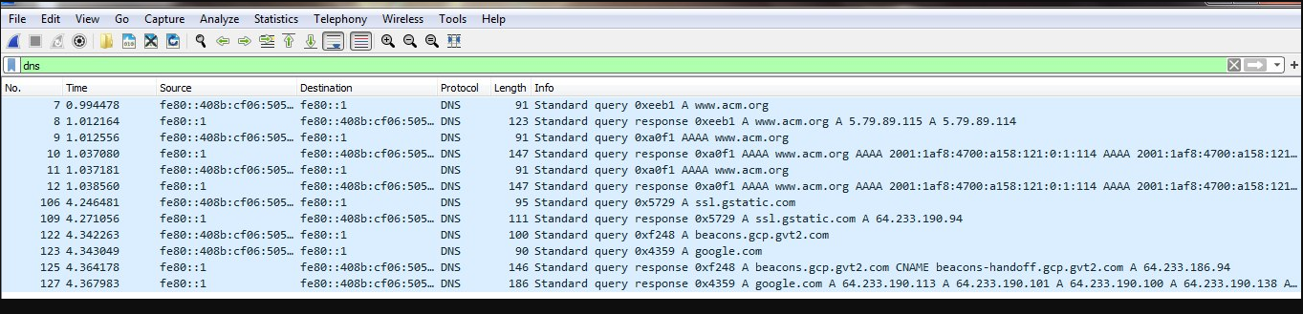

1. Abrir el archivo de captura Reporte.pcapng y mostrar en el panel de salida de Wireshark protocolos TCP/IP a nivel de la capa de:

* Aplicación

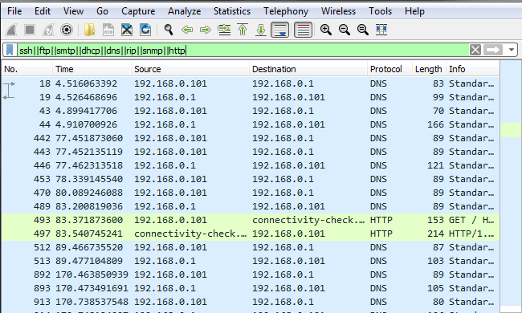

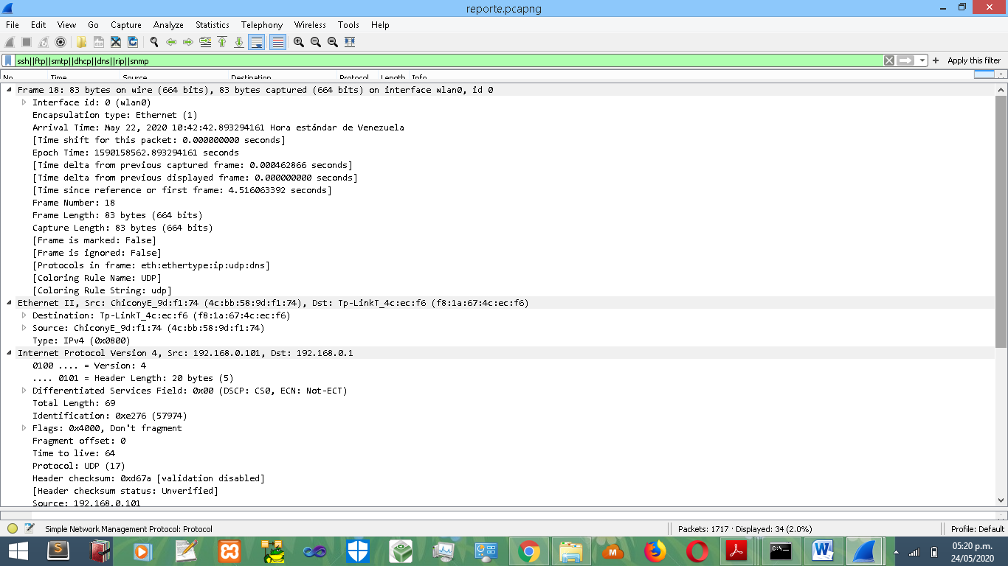

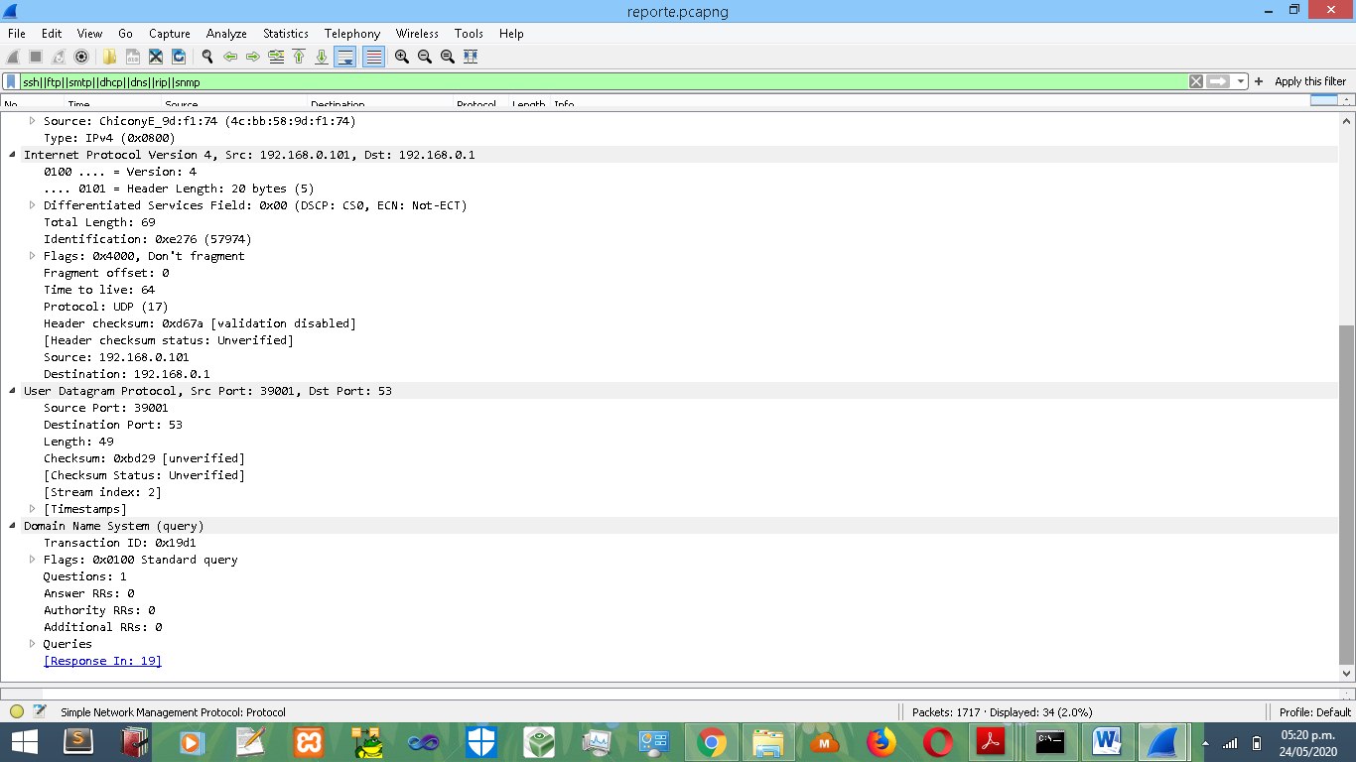

* Transporte

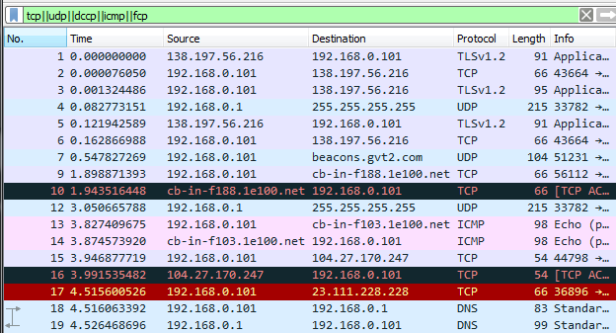

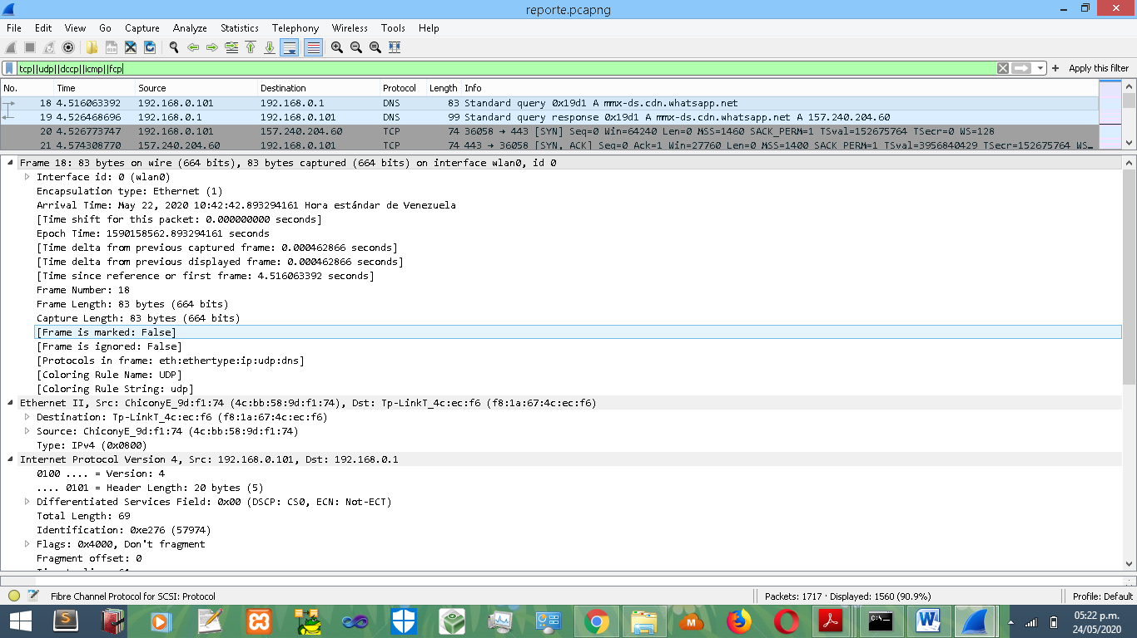

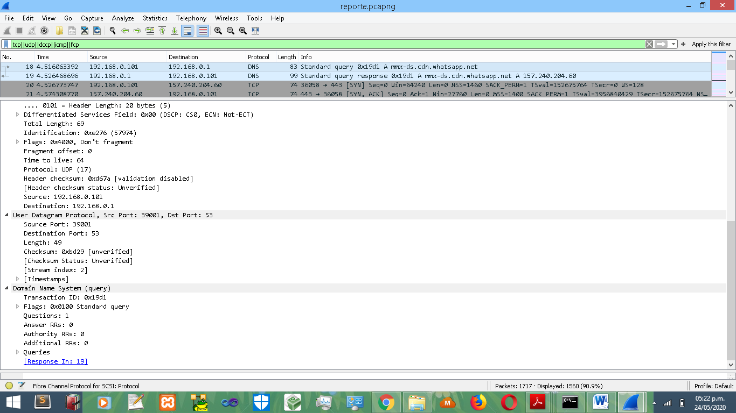

* Red

